**ESCUELA NORMAL DE EDUCACIÓN PREESCOLAR**

**LICIENCIATURA EN EDUCACIÓN PREESCOLAR**

**CICLO ESCOLAR 2020-2021**

**CURSO:** Estrategias para el desarrollo socioemocional

**MAESTRA:** Martha Gabriela Ávila Camacho

**UNIDAD DE APRENDIZAJE 1**

Bases teóricas del desarrollo de las habilidades socioemocionales

**COMPETENCIAS**

* Detecta los procesos de aprendizaje de sus alumnos para favorecer su desarrollo cognitivo y socioemocional.
* Integra recursos de la investigación educativa para enriquecer su práctica profesional, expresando su interés por el conocimiento, la ciencia y la mejora de la educación.

**ALUMNA:**

Daniela Velázquez Díaz #19

**Grado y Sección:** 2° “D”

Saltillo, Coahuila.

Marzo del 2021

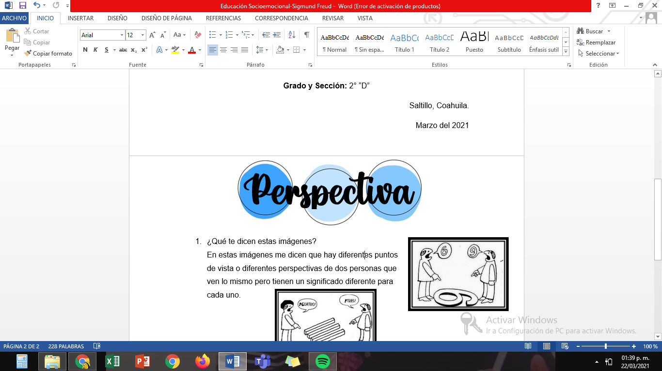

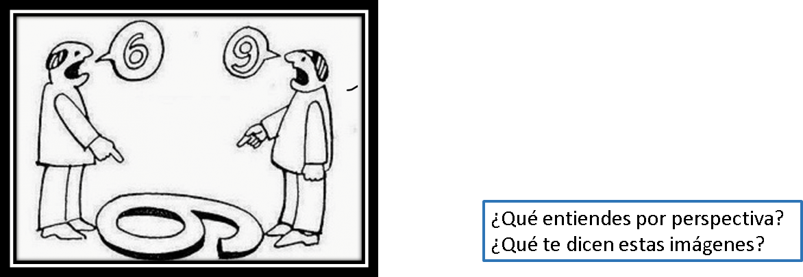

1. **¿Qué te dicen estas imágenes?**

En estas imágenes me dicen que hay diferentes puntos de vista o diferentes perspectivas de dos personas que ven lo mismo pero tienen un significado diferente para cada uno.

1. **¿Qué entiendes por perspectiva?**

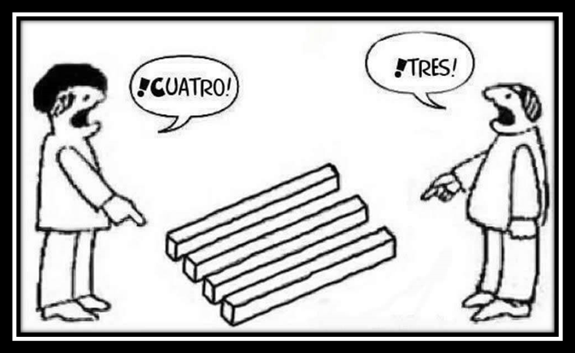Yo por perspectiva entiendo como la manera de decir, escuchar, opinar o ver de diferente manera que los demás, es como explicar lo que piensas a cerca de la situación en la que te presentas, ante cualquier hecho o fenómeno; en este caso investigue más y se dice que es la representación que intenta reproducir en una superficie plana la profundidad del espacio y la imagen tridimensional con que aparecen las formas a la vista.